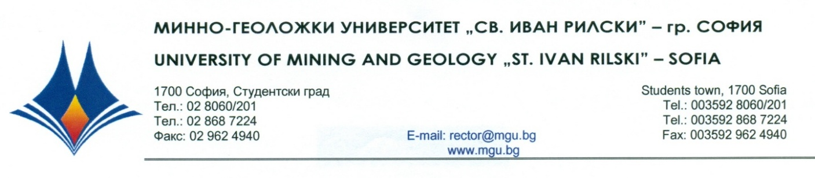

Р Е Ш Е Н И Е

на
Научно жури, утвърдено със Заповед № РД – 13 - 35 от 29.09.2025 г.
от конкурс за „ДОЦЕНТ”, проведен на 20 януари 2026г

С явно гласуване и резултат: 7 „ДА”, 0 „НЕ” и 0 „ВЪЗДЪРЖАЛИ СЕ”
Научното жури ПРЕДЛАГА НА Факултетния съвет на
Миннотехнологичен факултет на МГУ „Св. Иван Рилски“
ДА ИЗБЕРЕ
гл.ас. ЗДРАВКА ГЕОРГИЕВА МОЛЛОВА
за „ДОЦЕНТ“ по професионално направление: 5.7. „Архитектура, строителство и геодезия“, научна специалност „ Техника и технологии на взривните работи- производство на взривни материали“ и
заемане на академична длъжност

„ДОЦЕНТ“

в катедра „Взривна техника и технологии“, МТФ на МГУ „Св. Иван Рилски“

20.01.2026 г. проф.дн ВАЛЕРИ ЕМИЛОВ МИТКОВ
МГУ „Св. Иван Рилски”, София ПРЕДСЕДАТЕЛ НА НАУЧНО ЖУРИ

